Regulamin akcji Karta Kinomana
- Regulamin dotyczy akcji Karta Kinomana, której wzór jest przedstawiony poniżej:

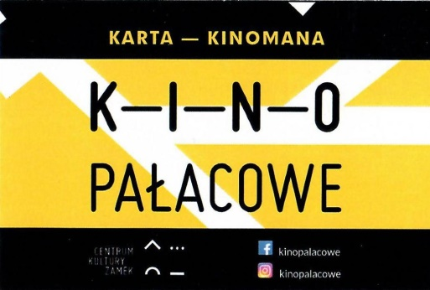

- Karta Kinomana jest programem lojalnościowym organizowanym przez Kino Pałacowe w Centrum Kultury ZAMEK w Poznaniu.
- Uczestnikami programu są widzowie posiadający Kartę Kinomana, którzy zakupili bilet na seans w Kinie Pałacowym, zwani dalej „Widzami”
- Kartę Kinomana można otrzymać wyłącznie w kasie Centrum Kultury ZAMEK wraz z zakupem biletu na dowolny seans filmowy w Kinie Pałacowym.
- Kartę Kinomana wypełnia się wyłącznie pieczątką z logo Kina Pałacowego w kolorze czerwonym, której wzór znajduje się poniżej:
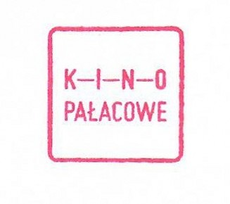
- Zakup jednego biletu na dowolny seans w Kinie Pałacowym daje prawo do uzyskania jednej pieczątki na Karcie Kinomana. Wartość biletu uprawniającego do otrzymania pieczątki musi wynosić minimum 10 złotych.
- w przypadku zakupu biletu w kasie Centrum Kultury ZAMEK pieczątkę na Karcie Kinomana uzyskuje się wyłącznie w chwili zakupu biletu na seans
- w przypadku zakupu biletu online pieczątkę na Karcie Kinomana uzyskuje się wyłącznie podczas kontroli biletu przed seansem przy wchodzeniu na salę kinową
- przy zakupie więcej niż jednego biletu na seans, Widz otrzymuje taką samą liczbę pieczątek ile zakupił biletów.
- Pieczątki w różnych Kartach Kinomana nie sumują się.
- Po wypełnieniu Karty Kinomana Widz może otrzymać dwa gratisowe bilety na jeden seans repertuarowy w Kinie Pałacowym.
- Po wydaniu dwóch gratisowych biletów Kasjer zabiera wypełnioną Kartę Kinomana.
- Karta Kinomana nie upoważnia do odebrania biletu/biletów na wydarzenia w ramach pokazów Metropolitan Opera i National Theatre Live.
- W chwili odebrania biletu gratisowego, Widz nie otrzymuje pieczątki na Karcie Kinomana.
- Po oddaniu wypełnionej Karty Kinomana, Widz może rozpocząć wypełnianie kolejnej.
- Kino Pałacowe w Centrum Kultury ZAMEK zastrzega sobie możliwość wyłączenia wybranych filmów z akcji Karta Kinomana. O takiej sytuacji Widz zostanie poinformowany przez Kasjera, w momencie dokonywania wyboru seansu za gratisowy bilet.
- Akcja Karta Kinomana rozpoczyna się za dniem 01.09.2018 r. i jest bezterminowa. Kino Pałacowe w Centrum Kultury ZAMEK zastrzega sobie prawo do zakończenia akcji Karta Kinomana w dowolnym momencie.
- Karta Kinomana jest ważna na okaziciela, Kino Pałacowe w Centrum Kultury ZAMEK w związku z akcją Karta Kinomana nie będzie przechowywało i przetwarzało żadnych danych osobowych.
- Niniejszy regulamin jest dostępny w kasie Centrum Kultury ZAMEK oraz na stronie www.kinopalacowe.pl
- Kino Pałacowe w Centrum Kultury ZAMEK zastrzega sobie prawo do wprowadzania zmian w niniejszym regulaminie.

